软件项目估算

什么是项目估算
项目估算是对需求分析、设计、编码、测试、集成交付等整个软件开发过程所花费工作量、时间、成本等的预测。是软件研发中最难的工序之一。

为什么做项目估算
软件系统的规模、功能越来越复杂，难于理解，必须通过某种方法对软件的规模、工期、成本进行度量、预计，从而能更好的控制软件开发活动。（有很多非常有趣的漫画用于形容项目估算、工期的问题，大家自己搜搜吧）
项目估算是制定合理的项目计划的基础。

项目估算的方法
下图是常见的评估方法以及可用于评估的对象。我们以规模和工作量的估算为主，因为工期和成本是可以通过规模和工作量计算出来的。
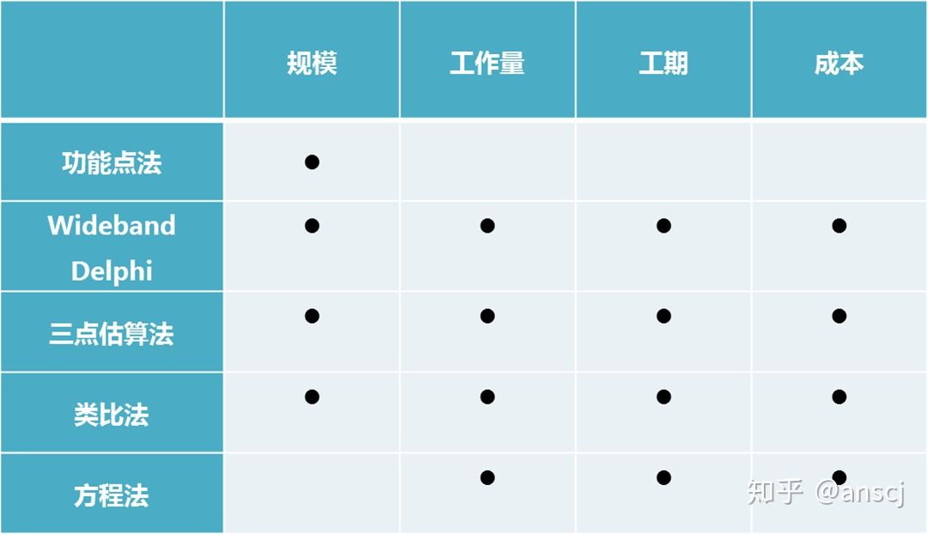

3.1 规模估算
可进行估算的规模属性包括需求数、接口数、功能数、功能点数、文档页数、代码行数、类与对象数、数据库表与字段数等等。（参见CMMI-PP）
上述规模属性可以划分为两类：
1） 技术规模：开发人员角度，常用的是基于代码行的估算
2） 功能规模：用户角度，较流行的是基于功能点的估算
在COCOMOII模型中，定义了功能点和不同语言的代码行之间的转换关系。
1.基于代码行的估算：
在软件生命周期早期阶段，一般不采用代码行估算规模。
优势：
- 直观
劣势：
- 没有公认的可接受的代码行标准。尽管SEI等对源代码行做出了定义，但仍无法面面俱到。在注释、变量、复用语句、包含多条指令的语句等处都有分歧
- 过于依赖编程语言及个人能力
- 在项目早期，需求不稳定、设计不成熟、实现不确定的情况下估算准确度较低
- 过于强调编码的工作量，编码只是项目实现阶段的一部分
2.基于功能点的估算：
2003年，功能点估算方法被ISO标准采纳，包括：1个总标准（ISO14143）和5个子标准。
- IFPUG：适用所有类型软件，主要用于MIS（使用最为广泛）
- NESMA：与IFPUG十分相似，简化了使用流程
- Mark II：适用逻辑事务能被确定的任何类型软件
- COSMIC：适用商业应用软件和实时系统
- FISMA：适用所有类型软件
优势：
- 可以在早期根据功能需求对产品规模进行估算
- 在信息系统、数据库密集系统、4GL应用系统开发中被广泛认可
劣势：
- 其考虑复杂性问题的客观性受到质疑，不能应用在逻辑较复杂的实时系统、科学软件开发中， 对于此类软件的规模度量，还需要考虑诸如复杂度、状态转换数目等信息。

3.1.1 WideBand Delphi（宽带Delphi）
适合条件：没有历史数据的情况
时机：立项阶段、计划阶段的初步估计
人员：
- 估计专家，至少3人
- 项目经理，可兼任估计专家
- 评估协调人，可由项目经理兼任。如果项目经理同时兼任估计专家和协调人，须注意匿名估计的有效性
流程：
- 协调人发送估计所需的材料，估计表
- 协调人召集会议，讨论与待估量相关的估计假定和理由
- 专家匿名提交估计表
- 协调人整理，并将结果返回给专家，计算各待估量的最大值、最小值、平均值、偏差率。若偏差率未超过可接受范围，则不需要再估计，可将平均值作为最终结果。建议的偏差率可接受范围为30%。偏差率=MAX[（最大值-平均值），（平均值-最小值）] / 平均值
- 协调人召集会议，讨论偏差率超出可接受范围的待估量。不用对估计结果进行讨论，看是否可以将一些任务再进行分解或者合并
- 专家匿名提交新的估计表
- 重复4~6，直至估计分布范围已小到可接受的范围
优点：不需要历史数据，适合新类型项目的估计。
缺点：
- 依赖于专家的经验，对专家的业务素质要求较高
- 可能需要多轮估计，比较费时
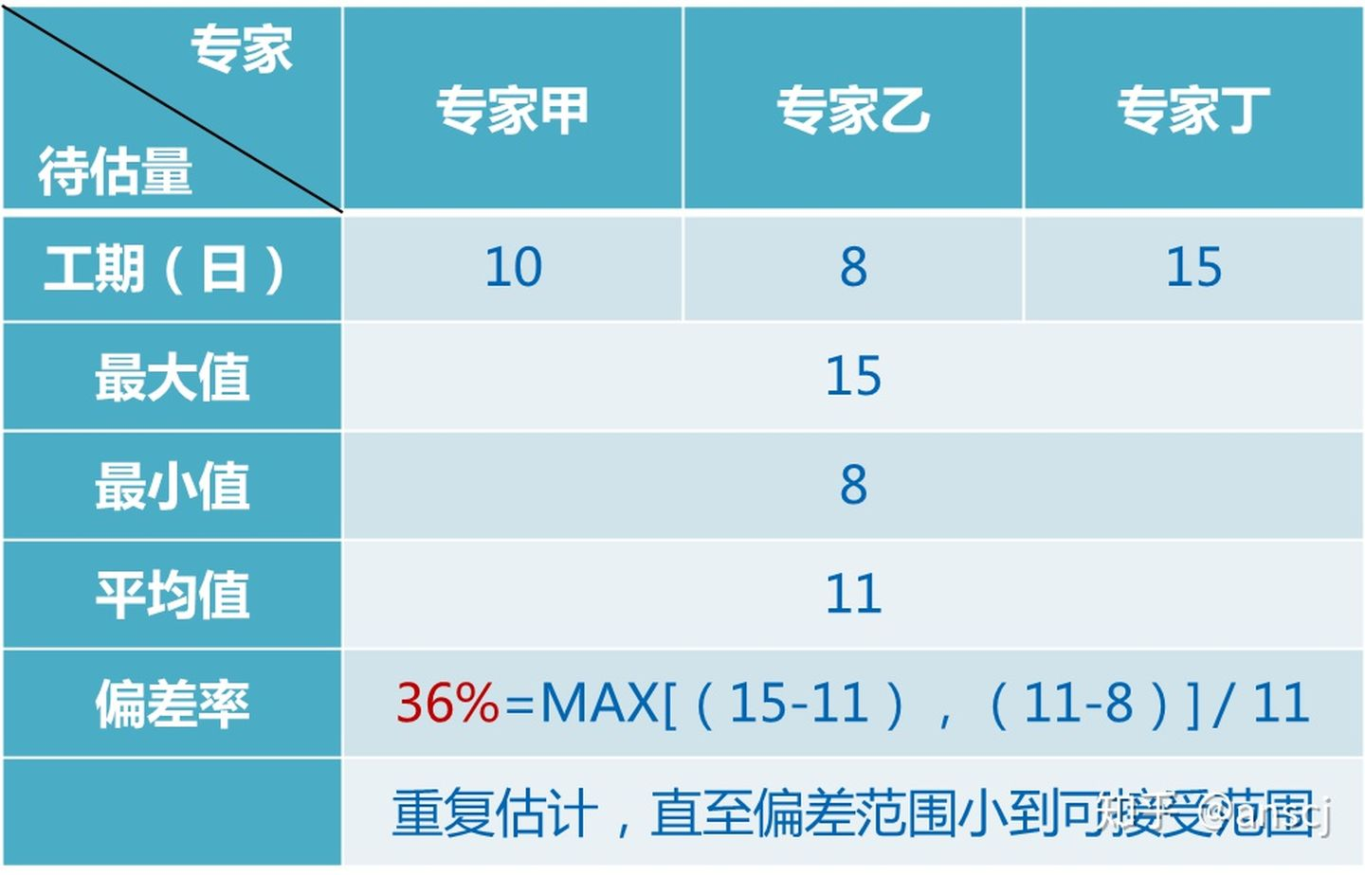

3.1.2 三点估算法
适合条件：没有历史数据的情况
时机：立项阶段、计划阶段的初步估计
人员：
- 估计专家，至少3人
- 项目经理，可兼任估计专家
- 评估协调人，可由项目经理兼任。
流程：
- 协调人发送估计所需的材料，估计表
- 协调人召集会议，讨论与待估量相关的估计假定和理由
- 专家填写待估量最小值、一般值、最大值，提交估计表
- 协调人计算待估量的最小值a、一般值b、最大值c a=（a1+a2+…+an）/n；b=（b1+b2+…+bn）/n；c=（c1+c2+…+cn）/n
- 协调人计算期望值 E=（a+4b+c）/6
优点：不需要历史数据，适合新类型项目的估计
缺点：依赖于专家的经验，对专家的业务素质要求较高
其他：
- 先计算最小值、一般值、最大值的平均值，再计算期望值，与先计算每个专家的期望值，再计算期望值的平均值，得到结果是一样的
- 如果是先计算出了每个专家的期望值，也可以采用Delphi的方法，计算出偏差率，对超出偏差率范围的待估量进行讨论，可以直接讨论确定估计值，也可以再进行几轮估计
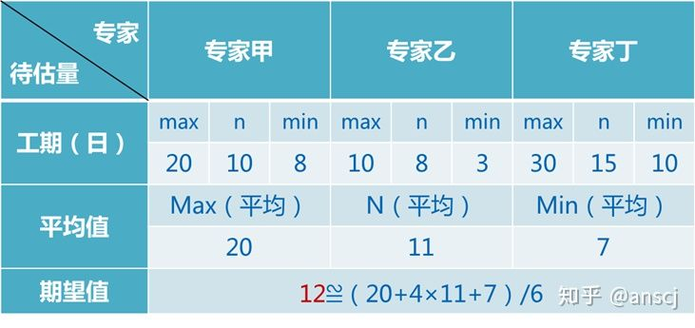

3.1.3 类比法
适合条件：存在类似的具有可比性的项目
时机：立项阶段、计划阶段的初步估计
人员：项目组
流程：
- 确定类比项目
- 整理项目比较因子，常见的比较因子有软件开发方法、功能需求文档数、接口数等，由项目组讨论确定
- 标识每个比较因子与历史项目的相同点和不同点 特别注意历史项目做得不够的地方
- 计算各个任务或工作产品的估计值，估计值=历史项目类比值*调整系数，调整系数应由项目组讨论决定
- 合计系统总估计值
优点：基于实际系统开发经验，成本低，耗时少
缺点：
- 依赖于历史项目与现行项目的近似程度，准确性可能很高（当是本质而非表面上的相似，例如某些升级项目），但也可能很低
- 依赖于历史项目数据的完整性、准确性
其他：
- 可重用代码的估计：例如，有2000行代码，30%须重新设计，50%须重新编码，70%须重新测试，则2000 * （30%+50%+70%）/3 = 1000，即重用这2000行代码相当于编写1000行代码的工作量。

3.1.4 功能点法
功能点法重点介绍IFPUG和NESMA两个标准。

3.1.4.1 IFPUG（International Function Point Users Group）

3.1.4.1.1 功能的类型
软件由数据和程序构成的，任何一个软件所包含的功能可分为两大类型：
1）对最终用户不可见的数据功能（Data Function）
2）对最终用户可见的交互功能（Transaction Function）
数据功能
估算数据功能的复杂度就是估算ILF、EIF的复杂度，也可以简单理解为对数据库复杂度的计算。功能确定后，即可估算ILF和EIF的个数。
- 内部逻辑文件（ILF）：在应用程序内部的，用户可识别的、可维护的内部逻辑数据和控制信息。通常包括数据库表、临时文件、顺序文件等。
- 外部接口文件（EIF）：在应用程序边界内被查询，但在其他应用程序中被维护的、用户可识别的、逻辑上相关的数据。例如两个应用程序为了交换数据而使用的接口文件。
交互功能
估算交互功能的复杂度就是估算EI、EO、EQ的复杂度，也可以简单理解为对程序开发复杂度的计算。和用户之间的接口确定后，即可估算EI、EQ、EO的个数。
- 外部输入（EI）：对用户的输入进行处理的过程。用户通过增/删/改等典型外部输入操作来更改和维护ILF。
- 外部输出（EO）：向外部发送数据的过程。对数据进行处理，会更改ILF，会改变应用程序。
- 外部查询（EQ）：输入和输出的组合过程。根据用户提出的查询请求，从EIF或ILF取出数据输出到程序外部。不对数据进行处理，不更改ILF，不会对应用程序做出改变。
注意：EI、EO、EQ都必须是一个“基本处理(elementary process)”，即必须是对用户来说有意义的最小的功能活动单元，并且该功能不会使系统处于一个不一致的状态。

3.1.4.1.2 估算的步骤
- 1、Step1 识别功能点及类型
- 2、Step2 确定功能点的复杂度
- 3、Step3 确定功能点的权重
- 4、Step4 计算未调整的功能点
- 5、Step5 计算调整因子
- 6、Step6 计算已调整的功能点
================1、Step1 识别功能点及类型================
识别并计算应用程序中的ILF、EIF、EI、EQ、EO的个数。
ILF的判定规则
- 在应用程序边界内，用户进行了增删改查等操作的数据
EIF的判定规则
- 在应用程序边界内查询数据，在其他应用程序内保存的数据
- 在应用程序边界内，没有对EIF进行操作
- 是应用程序边界外其他应用程序的ILF
EI的判定规则
- 从应用程序边界之外获得数据
- 至少改变一个ILF
- 至少满足下面三个条件之一，即该基本处理过程的：
逻辑应该唯一，指其在应用程序中与其它基本处理过程的逻辑不同。例如：不能存在两个完全一模一样的存盘操作
所使用数据应该唯一，指其在应用程序中所使用的这组数据应该与其他基本处理过程所使用的数据不同。
所引用ILF或EIF文件应该唯一，指其在应用程序中所引用的ILF或EIF是与其它基本处理过程所引用的ILF或EIF不同。
EO、EQ的通用判定规则
- 从应用程序边界之外获得数据或控制信息
- 向应用程序边界外部输出数据
- 至少满足下面三个条件之一，即该基本处理过程的：
逻辑应该唯一，指其在应用程序中与其他EO或EQ在逻辑性上保持唯一。
所使用数据应该唯一，该唯一性是指其在应用程序中与其他EO或EQ所使用的数据不同。
所引用ILF或EIF文件应该唯一，该唯一性是指其在应用程序中与其他EO或EQ所引用的ILF或EIF文件不同。
EO的额外判定规则
- 还需要满足以下条件之一
包含了数学公式和计算方法
生成了派生数据
对ILF进行了维护
改变了系统的行为
EQ的额外判定规则
- 还需要满足以下所有条件
不能包含数学公式或计算方法
不能生成派生数据
不能维护任何一个ILF
不能改变系统的行为
从ILF或EIF中获取数据。
EI、EO、EQ对比
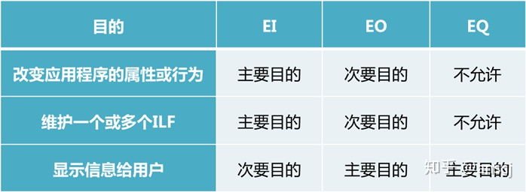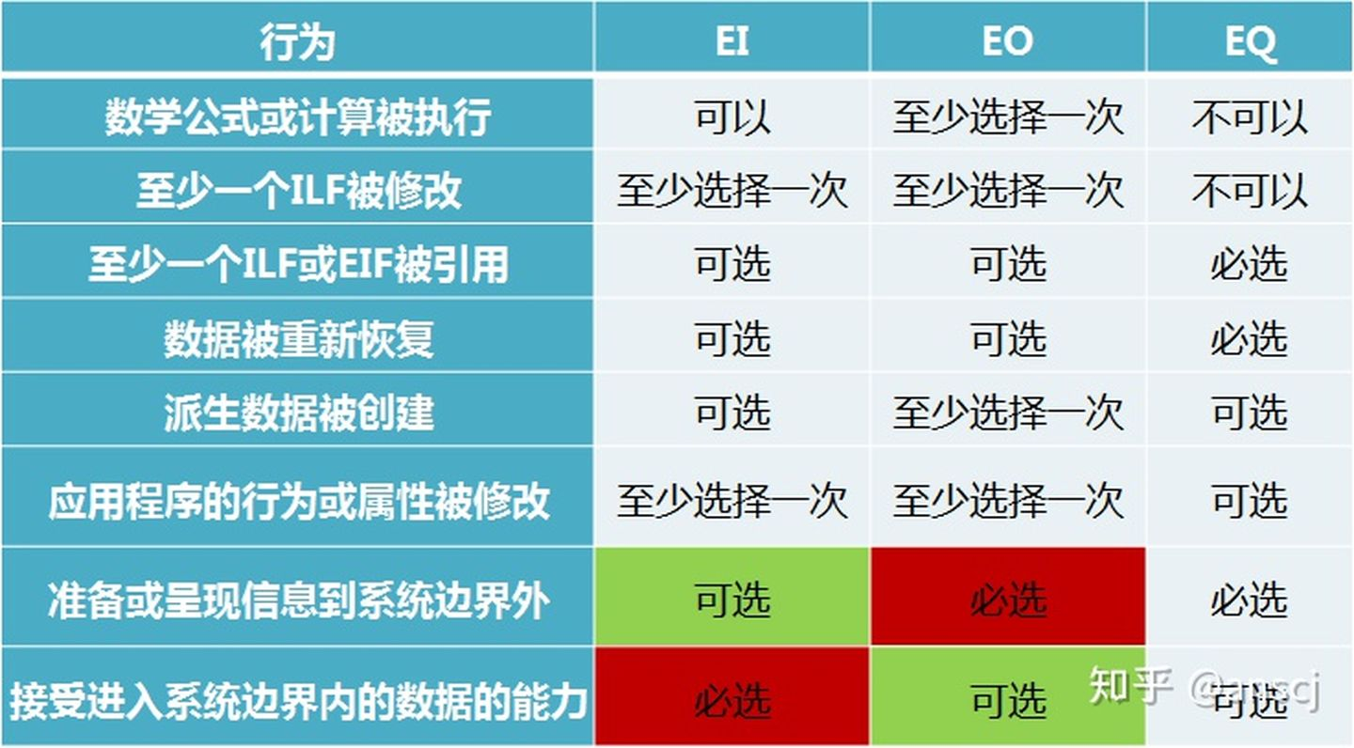
示例：外贸订单系统项目
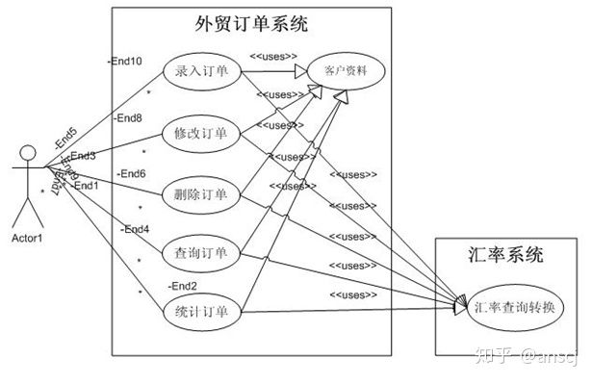
- EI：录入订单、修改订单、删除订单
- EO：统计订单
- EQ：查询订单
- EIF：汇率查询转换系统
- ILF：订单和客户
================2、Step2 确定功能点的复杂度================
根据已估算出的ILF、EIF、EI、EQ、EO的个数分别计算复杂度。
（1）ILF、EIF的复杂度取决于:
- 数据元素类型（DET）数量：用户可识别的、没有重复的、有业务逻辑意义的信息单元。
- 记录元素类型（RET）数量：在ILF或EIF中，用户可识别的DET的集合。
DET的判定
- 通过一个基本处理过程的执行，对ILF进行维护，或从ILF/EIF中返回一个特定的、用户可识别的、非重复的字段，那么每个这样的字段算一个DET。
例如：添加一个外贸订单时需要保存“订单号码、订单日期、地址、邮编”，那么对ILF订单来说它的DET就是4个。
再如：保存订单时还会保存订单的明细。订单的明细往往作为一个子表进行保存，那么“订单号码”在主表和子表中都同时存在（主外键）。但以用户角度来识别时，存盘操作是一个最小的单位，那么订单号码只能算做一个DET
- 当两个应用程序维护和/或引用相同的ILF/EIF，但是每个应用程序分别维护/引用它们相应的DET时，这些DET在这两个应用程序的维护/引用中将单独计算。
例如，一个应用程序的两个基本处理过程都需要使用到“地址”的信息，地址信息又可以细分为“国家、城市、街道、邮编”。那么对于其中一个基本处理过程来说，它将整个地址信息作为一个整体进行处理，只算一个DET；另外一个基本处理过程使用地址的每个详细信息，那么DET就是4个。
RET的判定
RET在ILF /EIF中分为两种类型：可选的（Optional）和必选的（Mandatory）。计算的规则如下：
- 在一个ILF/EIF中每一个可选或必选的集合都被计算为一个RET。
- 如果一个ILF/EIF没有子集合，则ILF/EIF被计算为一个RET。
例如：在外贸订单系统中添加一个订单时会保存“订单信息、客户的ID、部门的ID”。那么订单系统ILF中的RET为：订单信息（必选的）、客户信息（必选的）、部门信息（可选的）。因此ILF中RET的个数为3个。
确定ILF、EIF的复杂度
根据ILF或EIF中DET和RET的数量，确定ILF或EIF的复杂度。
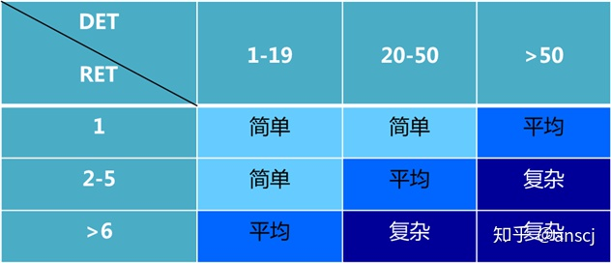
（2）EI、EQ、EO的复杂度取决于:
- 数据元素类型（DET）数量：用户可识别的、没有重复的、有业务逻辑意义的信息单元
- 应用文件类型（FTR）数量：数据处理过程中所涉及的相关文件，包括ILF和EIF
EI中识别FTR:
- 通过EI读取的每个ILF或EIF都应该计算为一个FTR。
- 既被EI维护又被读取的ILF仅计算为一个FTR。
EI中识别DET:
- 在EI的过程中，用户可识别的、通过应用系统边界输入系统内部的非重复字段，应算作一个DET。
- 在EI的过程中，只要没有通过系统边界输入，即使它存在于系统内的一个ILF中，或者通过页面自动计算或转换的，也不能算为一个DET。
例如，外贸订单系统中，订单的金额是被单价和数量自动计算的，那么金额是没有通过系统边界输入的，因此在EI操作中就不应该算做一个DET。
- 在EI的过程中，系统提示的错误信息或完成操作的信息，应该被分别计算为一个DET。
例如，在网站注册用户信息时，由于输入错误系统会显示提示信息，那么这些提示信息应该被逐个计算为一个DET。
再如，当EI操作完成时系统提示并显示出来的信息，应该被计算为一个DET。
- 在EI操作中，如果遇到主外键的字段，应该算作一个DET。
EO和EQ中识别FTR:
- 通用规则
每个在EO/EQ处理过程中读取的ILF和EIF算一个FTR
- EO额外的FTR计算规则
在EO处理过程中每个被维护的ILF算一个FTR
在EO处理过程中既被读取又被维护的ILF算一个FTR
EO和EQ中识别DET:
- 用户可识别的非重复字段，进入应用边界并指明处理什么、何时处理或处理方式，并且由EO/EQ返回或产生，那么这样的每个字段算一个DET。
例如，报表中的每个字段都是一个DET。
- 在应用边界内以用户角度识别的非重复字段算一个DET。
例如，在报表中起到解释或备注作用的文字信息，不管是一个字、一个词或一段话，都当作一个DET。
再如，某种编号或日期，即使它被物理存储在不同字段中，但从用户角度看是一个整体的信息，因此被算作一个DET。
- 在EO或EQ操作中，如果对系统进行输入或读取操作时，相同的字段只计算一个DET。
例如，在报表查询时，输入的字段在报表上也有显示，那么将算作同一个DET。
- 在EO或EQ操作中，系统提示的错误信息或完成操作的信息，应该被计算为DET。
例如，用户查询一个列表时被拒绝，那么拒绝的提示信息就算为一个DET。
- 在EO或EQ操作中如果遇到主外键的字段，应该算作一个DET。
- 在EO或EQ过程中，只要没有通过系统边界输入，即使它存在于系统内的一个ILF中，或者通过页面自动计算或转换的，也不能算为一个DET。
例如，在公司发工资的时候，员工对应的状态信息被更新，但这个状态信息的更新是没有通过系统边界输入的，因此也不能算做一个DET。
- 在饼图中百分比和分类算作不同的DET。
- 报表/页面的标题、系统字段生成的记号、页码等类似信息不计算DET。
例如，页码、位置信息、时间、上一页和下一页等信息，都不能算作一个DET。
确定EI的复杂度:
根据EI或EO或EQ中DET和FTR的数量，确定EI或EO或EQ的复杂度。
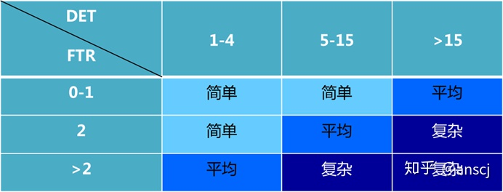
确定EO、EQ的复杂度:
根据EI或EO或EQ中DET和FTR的数量，确定EI或EO或EQ的复杂度。
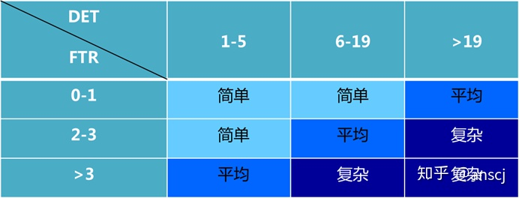
================3、Step3 确定功能点的权重================
根据已估算出的功能点复杂度，确定功能点的权重。
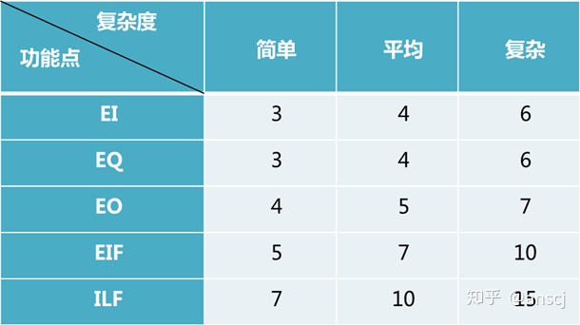
（终于有个简单的步骤了~~~~）
================4、Step4 计算未调整的功能点================
统计各类功能点中各复杂度的功能点数量，分别与对应的权重相乘，得出该类该复杂度的未调整功能点数。
所有未调整功能点数相加，得出总的未调整功能点数。
（这个步骤也简单~~~~，坚持，快结束了）
================5、Step5 计算调整因子================
调整因子是通过系统基本特征及其影响程度来计算的。
针对14项系统基本特征对系统的重要程度进行评估，得出每项特征的影响程度值（DI）：
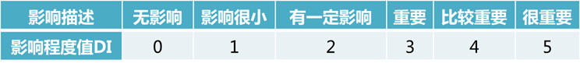
将14项基本特征的影响程度值DI相加就是总影响程度（TDI）
根据TDI计算调整因子（VAF）：VAF=0.65 +TDI*0.01
14项系统基本特征
- 数据通讯
- 分布式数据处理
- 性能
- 大业务量配置
- 事务处理率
- 在线数据输入
- 最终用户效率（用户界面友好程度）
- 在线更新
- 复杂处理（算法）
- 可复用性
- 易安装性
- 易操作性
- 多场地（多点运行）
- 支持变更（客户化程度）
（1）数据通讯
数据通讯指的是应用程序直接与其他系统或设备通讯的程度。
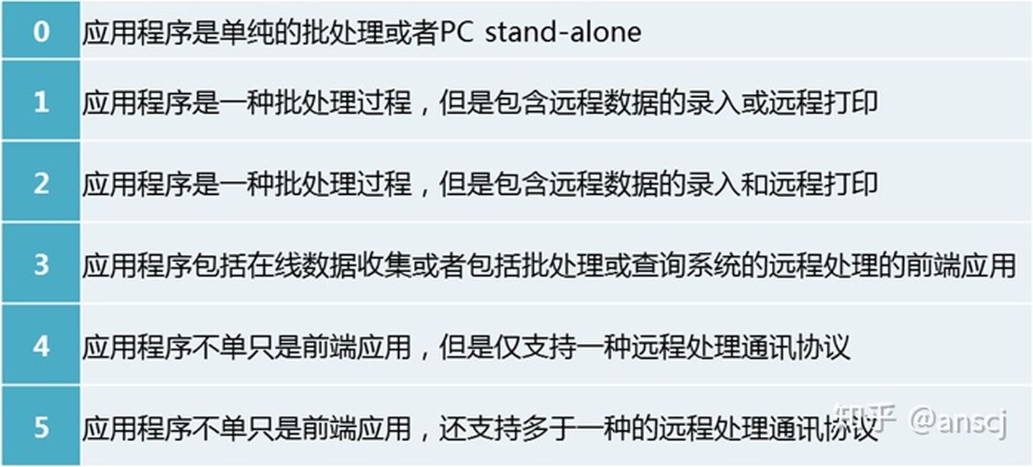
（2）分布式数据处理
分布式数据处理是应用在内部组件之间传递信息的程度。这个特性是在应用边界内体现的。
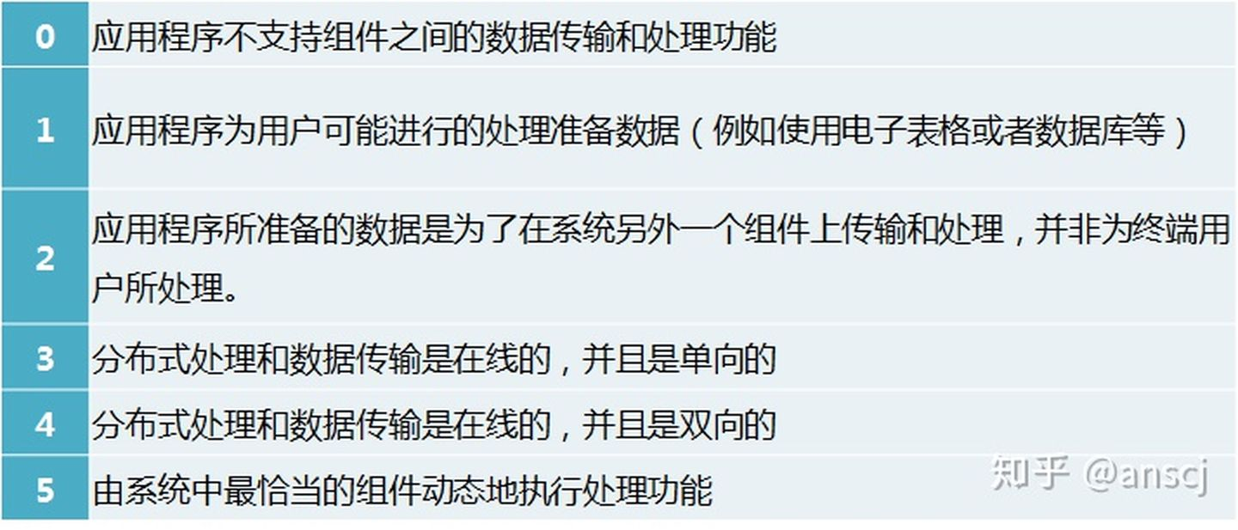
（3）~（14）:不讲了，能查到。基本思路就是通过分析应用程序对某个特性的支持程度，反过来来判断特性对应用程序的影响程度，查表得到每一个对应的值，再综合算出一个值来，就是调整因子VAF了。
================6、Step6 计算已调整的功能点================
根据未调整功能点（Step4的结果）和调整因子（Step5的结果）计算已调整功能点：
FPC = UFP * VAF
（终于结束了~~~）
3.1.4.1.3 估算的示例（员工管理系统）
在员工管理系统中添加一个员工资料，会使用到员工的一般信息、教育情况、工作经历和家属信息。员工隶属于某个部门，在本系统中会有一个对部门进行维护的功能。员工的工资则由另外一个财务系统提供。
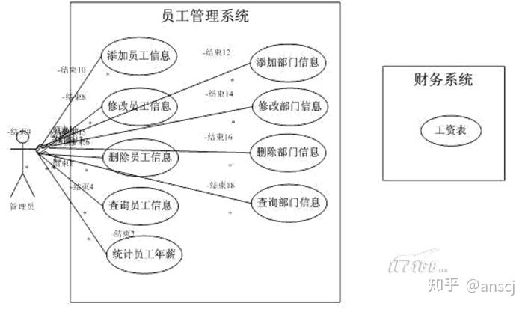
假设员工基本信息如下所示：
- 员工ID（标签控件）
- 员工名称
- 性别
- 生日
- 婚否
- 所属部门ID（标签控件）
- 所属部门名称
- —受教育的时间
- —学校名称
- —所学专业
- —工作时间
- —工作单位
- —工作部门
- —工作职务
- —亲属的姓名
- —之间关系
- —亲属年龄
- —工作单位
假设部门信息如下所示：
- 部门ID（标签控件）
- 部门名称
假设工资表信息如下所示：
- 员工ID（标签控件）
- 员工姓名
- 金额
- 单位
ILF和EIF的功能点数：合计19个
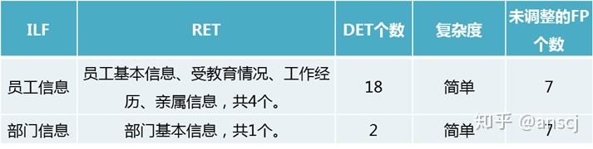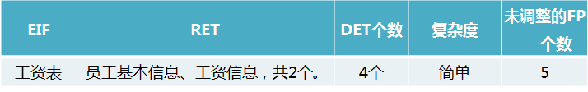
EI的功能点数：合计25个
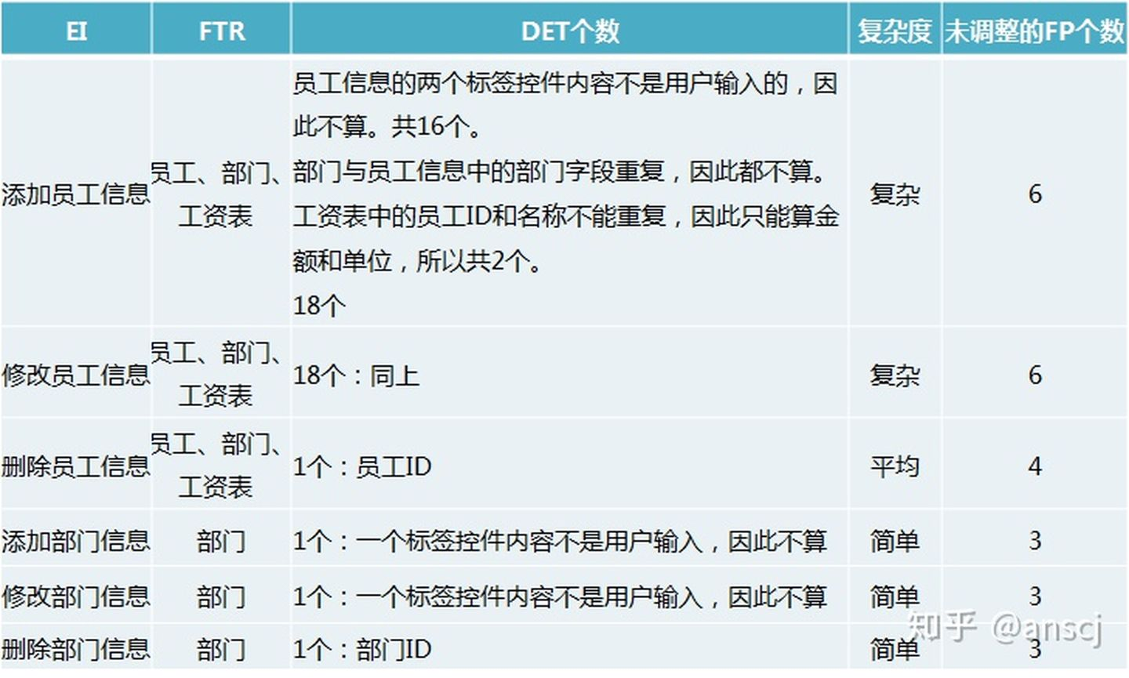
EQ的功能点数：合计9个
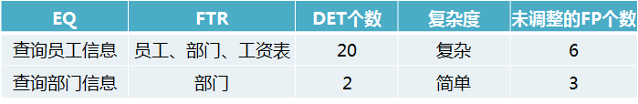
EO的功能点数：合计4个
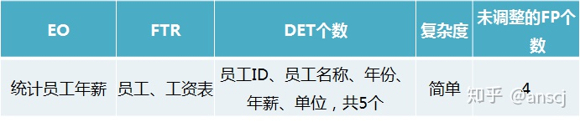
计算调整因子
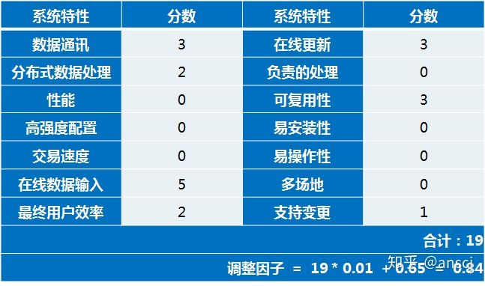
最终调整后的功能点数量为： （19 + 25 + 9 +4）* 0.84 = 48.88个
3.1.4.1.4 估算步骤总结
- Step1 识别功能点及类型：计算ILF、EIF、EI、EO、EQ的个数
- Step2 确定功能点的复杂度：计算各ILF、EIF的DET和RET个数，计算各EI、EO、EQ的DET和FTR个数，确定复杂度
- Step3 确定功能点的权重：根据复杂度查表得出权重
- Step4 计算未调整的功能点：加权统计所有功能点
- Step5 计算调整因子：分析14项系统特性，打分并计算调整因子
- Step6 计算已调整的功能点：未调整*调整因子=已调整
3.1.4.2 NESMA
IFPUG存在的不足之处（显而易见啊）：
- 比较复杂，对使用者要求较高。在IFPUG CPM中包含了数百页的详细规则和实例，使用者必须经过培训才能掌握，并且在经验不足时，使用时仍然很困难。
- 花费时间较长。使用者首先需要详细了解功能需求，然后分析识别出所有功能组件，再确定复杂度，最后还要确定调整因子。对于一个普通的软件项目，通常都需要几天的时间。
- 需要较高的需求完整性和准确性。
3.1.4.2.1 NESMA——Estimated方法
- 全部ILF、EIF的复杂度默认为“低”；
- 全部EI、EO、EQ的复杂度默认为“中”；
- 其它的步骤与IFPUG方法完全一样。整个软件的功能点数仍是这五类基本功能组件的功能点数之和。
也就是说，你可以当上一篇的Step2 确定功能点的复杂度完全不存在，DET、RET、FTR之类全部是幻觉，是不是觉得这个功能点估算方法好像能用了，别急，再往下看。
3.1.4.2.2 NESMA——Indicative方法
使用者只需识别出系统中的ILF和EIF，然后按照以下公式计算功能点数：功能点数 = (35*ILF数量)+(15*EIF数量)。
Indicative方法基于如下假设：
- 平均情况下，每个ILF对应3个EI(对应添加、修改、删除这三个操作)、2个EO(对应两种统计报表操作)和1个EQ(对应查询操作)；
- 平均情况下，每个EIF对应1个EO和1个EQ；
- 公式中的35和15这两个权重，则是全部ILF、EIF的复杂度默认为“低”，EI、EO、EQ的复杂度默认为“中”，再考虑系统整体的功能性得出的。
也就是说，你可以当上一篇的Step1的一半、Step2、 Step3、 Step4 、Step5 、Step6 完全不存在，DET、RET、FTR、EI、EQ、EO、DI、TDI、VAF之类全部是幻觉，是不是感觉被忽悠了，hoho~~。（但请注意看Indicative方法的假设，只有针对某一类功能性能接近的系统，才能定出这样统一的假设，例如基于某一个产品平台/产品线的产品）
3.2 工作量估算
还记得第一篇里的这张图吗？
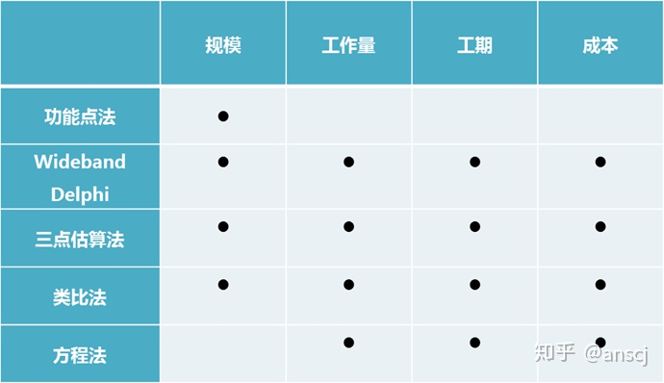
我们已经讲了宽带Delphi、三点估算法、类比法、功能点法，它们都可以用于估算规模，当然前面三个方法也可以估算工作量、工期和成本，原理是类似的。所以工作量估算我们只重点讲一下方程法。
工作量 = 规模 / 生产率
这就是方程！
3.2.1 基于平均生产率的工作量估算
估算流程
- Step1 确定平均生产率
- Step2 计算工作量初始估计值
- Step3 计算项目总工作量
- Step4 确定生命周期中各阶段工作量
（又要开始了~~~~）
====================Step1 确定平均生产率
- 在质量体系运行初期，平均生产率可由项目组参照一定的历史数据，采用三点估算法确定。
- 随着质量管理体系的持续改进，组织应该给出在不同开发环境下，不同类型的项目的平均生产率。
- 也可参考基准数据。（基准数据最后再给大家介绍）
===================Step2 计算工作量初始估计值
项目初始工作量=项目功能点/平均生产率
注：此处如采用基准数据，可参考《SJT 11463-2013 软件研发成本度量规范》中方式，取p25、p50、p75的生产率，计算区间范围和最可能值。
===================Step3 计算项目总工作量
项目总工作量=项目初始工作量*120%
注：增加项目管理等方面工作量，系数由组织确定
项目成本=项目总工作量*常数C
注：常数C是人力成本费率，由组织给出
===================Step4 确定生命周期中各阶段工作量
各阶段工作量=项目总工作量*各阶段分配比例
具体阶段由项目组根据《生命周期选用指南》确定。
阶段分配比例
- 在质量体系运行初期，各阶段分配比例可以由项目组参照一定历史数据讨论确定；
- 随着质量体系的持续改进，各阶段分配比例可以由组织过程资产给出；
- 可参考基准数据。
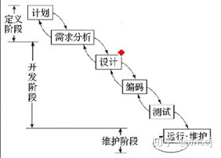瀑布模型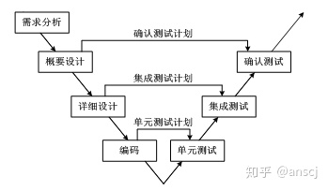V模型
3.2.2 基于编码生产率的工作量估算
估算流程
- Step1 确定编码生产率
- Step2 计算编码工作量
- Step3 计算工作量初始估计值
- Step4 计算项目总工作量
- Step5 确定生命周期中各阶段工作量
====================Step1 确定编码生产率
- 在质量体系运行初期，编码生产率可由项目组参照一定的历史数据，采用三点估算法确定。
- 随着质量管理体系的持续改进，组织应该给出在不同开发环境下，不同类型的项目的编码生产率。
- 也可参考基准数据。
====================Step2 计算编码工作量
编码工作量=代码行数/代码生产率
====================Step3 计算工作量初始估计值
项目工作量初始估计值=编码工作量*R
- R表示在项目生命周期中，所有阶段的总工作量与编码阶段的工作量的比值。
- 在质量体系运行初期，R值可以由项目组根据所选生命周期，参照一定历史数据，采用WideBand Delphi、三点估算、类比等方法确定；随着质量体系的持续改进，不同生命周期的R值可以由组织过程资产给出；也可参考基准数据
- 该处的比例关系应该和最后确定各阶段工作量使用的比例一致
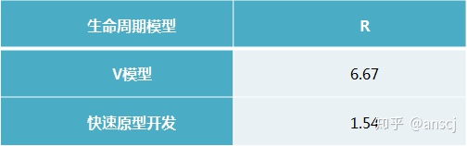
====================Step4 计算项目总工作量
====================Step5 确定生命周期中各阶段工作量
与基于平均生产率的工作量估算方法是一致的。

附录：基准数据
前面提了很多次基准数据，那基准数据从哪里来？简单说就是行业发布。
《2014年软件行业基准数据发布》
以下功能点平均生产率、工作量分布等基准数据来自2014年，第十八届中国国际软件博览会软件工程与质量论坛，由中国系统与软件度量用户组发布的《2014年软件行业基准数据发布》
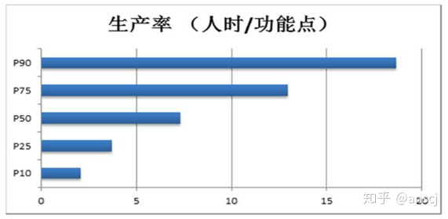功能点平均生产率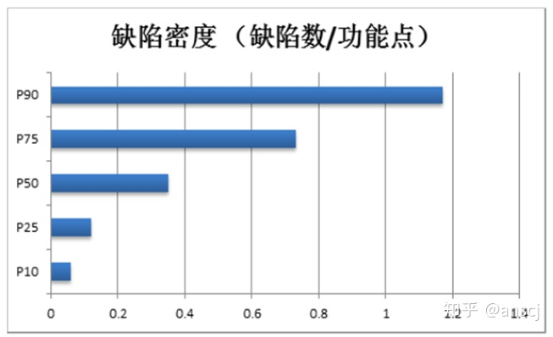缺陷密度（缺陷数/功能点）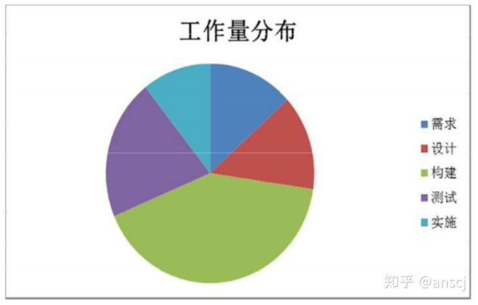阶段工作量分布比例
《中国软件行业生产力报告》（2007）
以下的代码生产率基准数据来自，2007年由中国软件行业协会系统和过程改进分会、中国软件过程基准用户组联合发布的《中国软件行业生产力报告》（2007年 第一期）
- 代码生产率单位为LOC/人月。LOC为程序中非空非注释的代码行，已折算为标准C语言；人月为1*22日*8时=176人时
- 关于代码行的定义可以参考SEI定义的逻辑源语言检查表，或者COCOMOII中定义的逻辑源语言检查表。
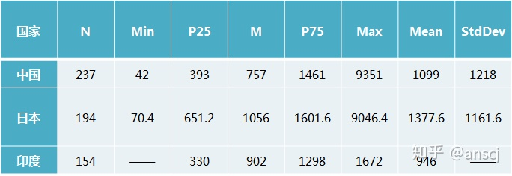代码行平均生产率

最后用一张图描述一下项目估算的整体流程吧。

